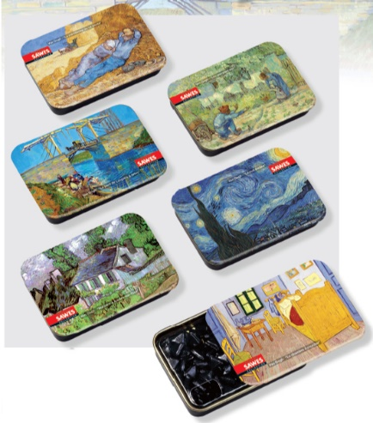
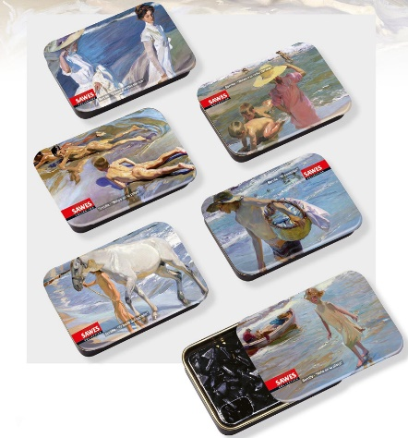


Sawes Drop

Omschrijving: Drop zuigtabletten zonder suiker (20g)

Indicatie: Helpt bij spijsvertering, problemen in de mond en keel

Eigenschappen:
- zonder suiker
- beschermt de maag tegen maagzweren, verlicht brandend maagzuur, helpt bij gastritis, intestinale spasmen en constipatie
- heelt aften, werkte tegen cariës en slechte adem
- verzacht de keel, hoeststillend, slijmoplossend

Samenstelling:
- zoethout, met wetenschappelijke benaming: GLYCYRRHIZA GLABRA
- saponine, glycerine (calcium en kaliumzouten van glycyrgetinzuur)
- flavanoiden glycociden (liquirritine, sacharose, fructose en dextrose)
- vitamine B

Gebruik: - ook voor diabetici
